ZADÁNÍ DOMÁCÍ PŘÍPRAVY - 7. ROČNÍK - 27.4.
Při písemném vypracování úkolů do sešitu pište vždy i stranu a cvičení - např. uč. 37/28
ČESKÝ JAZYK
- uč. str. 62 / žlutá tabulka nahoře – opsat do sešitu + cv. 4 a, b
- sloh – uč. str. 79 / 15 Jaro a, b – vypracovat písemně do sešitu ČJ - sloh
MATEMATIKA
- opakování – písemné dělení jednociferným dělitelem
- uč. str. 46 – 48
- případně využijte dle vašich možností online procvičování: www.skolakov.eu – Matematika 4. třída – Písemné dělení
ANGLICKÝ JAZYK
- zápis nové slovní zásoby – 3. LEKCE – uč. str. 13 (dole) + str. 14 (s překladem naskenované – viz na další straně v tomto dokumentu)
- slovíčka z 3. lekce naučit
- pracovní sešit str. 15 / cv. 4, 5
DĚJEPIS
- uč. str. 44, 45 – přečíst, vypracovat písemně do sešitu otázky a úkoly v modrém rámečku
- nalepit zápis (viz níže)
- pracovní sešit str. 24

V případě jakýchkoliv dotazů či nejasností se obracejte na e-mail: andrea.bidmonova@seznam.cz
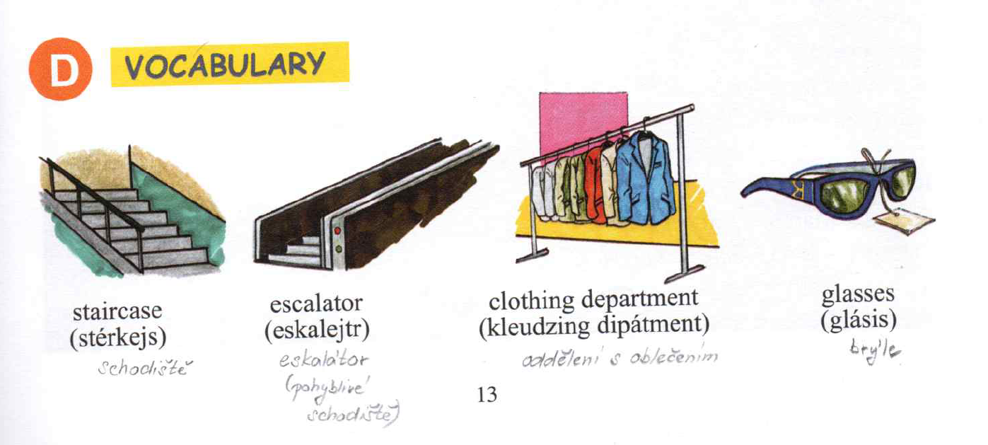
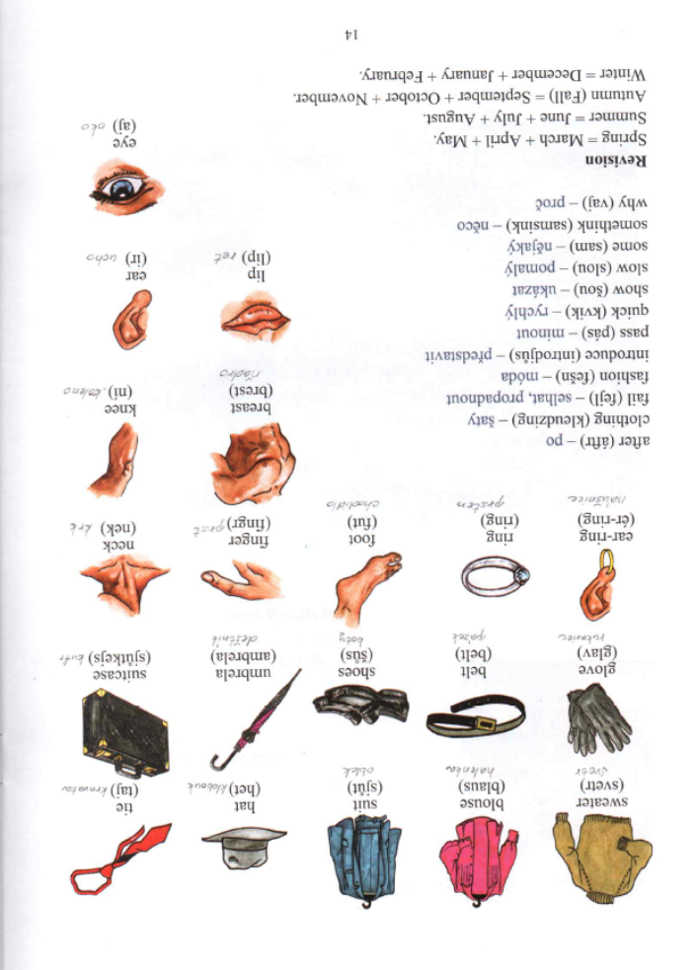

ZÁPIS – DĚJEPIS:
ZAČÁTEK HUSITSKÝCH VÁLEK
Husovi stoupenci (husité) se chtěli pomstít za smrt mistra Jana Husa.
Přepadali a vypalovali kláštery, fary a domy bohatých měšťanů.
- symbol husitského boje – kalich
Husité zavedli přijímání „pod obojí“ – přijímání svěceného chleba a vína
- Jan Želivský – nástupce mistra Jana Husa
- 1419 – počátek husitských válek
- Tábor – město husitů
- Jan Žižka z Trocnova – hejtman (velitel) husitů

